АССОЦИАЦИЯ ДЕЛОВЫХ ЖЕНЩИН КАЗАХСТАНА

Творческий отчет
по проведению семинаров для начинающих и действующих женщин-предпринимателей

Согласно Договора №39-46 от «17» апреля 2015г.
о закупках услуг по организации и проведению семинаров для начинающих женщин-предпринимателей по Мангистауской области

СОДЕРЖАНИЕ:

- Введение……………………………………………………..……………………..3
- Пресс-релиз………………………………………………………………………...5
- Программа семинара…………………………………………………................6-7
- Фото-отчет……………………………………………………………...............8-11
- Приложение №1 «Список участников»…………………………..................12-14
- Приложение №2 «Анкета участника»…………………………….................15-17
- Сертификат ………….……………………………………………………………18
- Отзывы участников.……………………………………………………..........19-20
- Публикации СМИ……………………………………………………………..21-24
- Благодарность фонду «Даму»…………………………………………...……….25

ТВОРЧЕСКИЙ ОТЧЕТ

Семинар для начинающих и действующих женщин предпринимателей
Дата: 16 июня 2015 г.
Место: г.Актау, 16-микрорайон, БЦ «Кайсар», 1-этаж, Центр обслуживания предпринимателей

16 июня 2015 года ОО «Ассоциация деловых женщин по Мангистауской области» совместно с Региональным филиалом АО «Фонд развития предпринимательства «Даму» по г.Актау провели бесплатный семинар для начинающих и действующих женщин-предпринимателей по поддержке малого и среднего бизнеса в рамках реализации государственных программ.

Цель семинара: проведение информационно-разъяснительной работы среди начинающих и действующих женщин-предпринимателей по их участию в государственных программах поддержки предпринимателей, в рамках реализации Послания Главы государства народу Казахстана «Нұрлы Жол – путь в будущее».

В ходе семинара выступали:
Нургалиев Б.Р. – Директор РФ АО «Фонд развития предпринимательства «Даму» по Мангистауской области
Урасбаев А. – старший специалист по проектам, Группа поддержки малого бизнеса Европейского Банка Реконструкции и Развития (ЕБРР) в Казахстане
Мустапаева В.Т. – Заместитель руководителя Управления предпринимательства и торговли по Мангистауской области
Карабалин К. – Менеджер РФ АО «Фонд Даму» по Мангистауской области
Ахметова Г. – Менеджер РФ АО «Фонд Даму» по Мангистауской области
Ермаханбетова Ж.Б. – главный менеджер РФ АО «Фонд Даму» по Мангистауской области
Токарева И. – тренер

На семинаре присутствовали 35 человека.

Программа семинара включала в себя шесть блоков, на которых была предоставлена информация о возможностях улучшения навыков ведения бизнеса, механизмах получения льготного кредитования, а также представлены программы: «Нұрлыжол», «Дорожная карта бизнеса 2020», «Жибек жолы», государственная программа индустриально - инновационного развития РК на 2015 - 2019 гг., программы микрокредитования женского предпринимательства и Европейского банка реконструкции и развития (ЕБРР).

По окончанию семинара участникам были вручены сертификаты.

Место проведения: г.Актау, 16-микрорайон, БЦ «Кайсар», 1-этаж, Центр обслуживания предпринимателей

Организаторы

Ассоциация деловых женщин Казахстана

Фонд развития предпринимательства «Даму»

Пресс-релиз

16 июня 2015 г. г.Актау
16-микрорайон, БЦ «Кайсар», 1-этаж
Центр обслуживания предпринимателей

16 июня 2015 г. в г. Актау состоится семинар на тему: Разъяснительная-информационная работа среди населения по программе «Нурлыжол- путь в будущее» в секторе обрабатывающей промышленности, организаторами которого выступают Ассоциация деловых женщин Казахстана совместно с Фондом развития предпринимательства «Даму» и Европейским банком реконструкции и развития.
В республике Казахстан принята Программа инфраструктурного развития на 2015-2019 г. «Нурлыжол». В рамках программы предусмотрена поддержка малого, среднего бизнеса и деловой активности. Это даст новый импульс для развития женского предпринимательства в Казахстане.
Программа «Нурлыжол – путь в будущее» полностью основывается на Послании Главы государства Республики Казахстан. Это программа поступательного и созидательного развития страны вплоть до 2019 года, это дорожная карта страны по улучшению качества жизни каждого казахстанца. В послании подчеркивается важность поддержки и развития малого и среднего бизнеса. Не секрет, что у малого бизнеса в нашей стране – «женское лицо». Сегодня в Казахстане каждый второй предприниматель в этой сфере – женщина. Такой массовый выход представительниц слабого пола в предпринимательство в последние десятилетия называют «тихой» революцией. У казахстанцев все больше возможностей выбрать работать по найму или на себя. И женщины все чаще выбирают второй вариант.
В Казахстане созданы беспрецедентные условия поддержки бизнеса: Государственная программа ДКБ – 2020, ДКЗ – 2020, по линии КазАгро, в том числе для развития женского предпринимательства.
В настоящее время 52 тыс. казахстанских предпринимателей участвуют в государственных программах по поддержке бизнеса.
В связи с этим, семинар ставит перед собой следующие цели: реализация мер, принимаемых по повышению участия женщин в индустриально-инновационном развитии экономики Республики Казахстан в рамках реализации Послания Главы государства народу Казахстана «Нурлыжол – путь в будущее», повышение информированности начинающих и действующих женщин-предпринимателей о государственной поддержке предпринимательства, увеличение количества женщин-предпринимателей, обратившихся за получением государственной поддержки.

В работе семинара будут принимать участие женщины-предприниматели, участники программы льготного кредитования, а также те, кто только задумывает открыть свое дело.

Приложение №1

ПРОГРАММА
СЕМИНАРА ДЛЯ НАЧИНАЮЩИХ И ДЕЙСТВУЮЩИХ ЖЕНЩИН-ПРЕДПРИНИМАТЕЛЕЙ

16 июня 2015 г.
Место проведения: Центр обслуживания предпринимателей города Актау

09:30 – 10:00 | Регистрация участников семинара
10:00 – 10:30  Модератор:  Приветственные слова: | Открытие семинара  Сарсембаева Раушан Биргебаевна - Президент ОО «Ассоциация деловых женщин»  Нургалиев Берик Раисович– директор РФ АО «Фонд развития предпринимательства «Даму» по Мангистауской области  УразбаевАйбек – старший специалист по проектам, Группа поддержки малого бизнеса Европейского Банка Реконструкции и Развития (ЕБРР) в Казахстане
10:30 – 11:00 | Выступление Заместителя руководителя Управления предпринимательства и торговли по Мангистауской области – Мустапаева В.Т.
11:00 – 11:30 | I блок  Презентация программ Европейского банка реконструкции и развития (ЕБРР)  Тренер:  Уразбаев Айбек – старший специалист по проектам, Группа поддержки малого бизнеса ЕБРР в Казахстане  Мастер-класс: ТОО «Лау и Ко» Хамзатова Луиза
11:30 – 12:00 | II блок  Презентация Единой программы поддержки и развития бизнеса «Дорожная карта бизнеса 2020»  Тренер:  Карабалин Казбек – менеджер РФ АО «Фонд Даму» по Мангистауской области  Мастер-класс участника Единой программы поддержки и развития бизнеса «Дорожная карта бизнеса-2020», директор ТОО «Берекет-Ф» Фаталиева З.А. (член Ассоциации деловых женщин)
12:00 – 12:30 | III блок  Презентация микрокредитования женского предпринимательства  Тренер:  Ахметова Гульсая – менеджер РФ АО «Фонд Даму» по Мангистауской области  Мастер-класс участника Единой программы поддержки и развития бизнеса «Дорожная карта бизнеса-2020», директор ТОО «Идальго Актау» Беляева И.В. (член Ассоциации деловых женщин)
12:30 – 13:10 | IV блок  Презентация нефинансовых программ поддержки предпринимательства  Тренер:  Ермаханбетова Жанар Бакытовна – главный менеджер РФ АО «Фонд Даму» по Мангистауской области  Мастер-класс участника Единой программы поддержки и развития бизнеса «Дорожная карта бизнеса-2020», Директор ТОО «Нур-Шах» Дом Моды Нурпеисова Н.А.
13:10 – 14:00 | Кофе-брейк
14:00 – 17:00 | V блок  Семинар для женщин предпринмателей: «Женское предпринимательство – идеи, стратегия и тактика»  Тренер:  Ирина Токарева
17:00 – 17:15 | Проведение анкетирования участников семинара (раздача, заполнение и сбор анкет) Дискуссия. Обмен мнениями. Подведение итогов
17:15 – 17:30 | Дискуссия. Обмен мнениями. Подведение итогов.
17:30 – 18:00 | Вручение сертификатов. Фотосессия.

Фото-отчет

Семинар «Для действующих и начинающих женщин предпринимателей»

Дата проведения: 16 июня 2015 г. г.Актау
Место проведения: 16-микрорайон, БЦ «Кайсар», 1-этаж, Центр обслуживания предпринимателей

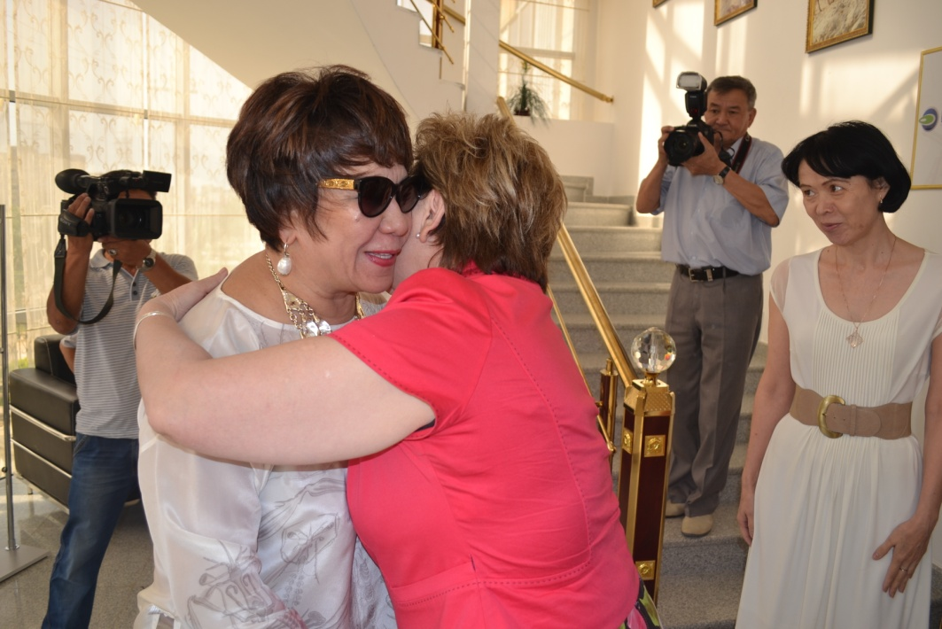
Встерча в аэропорту Актау

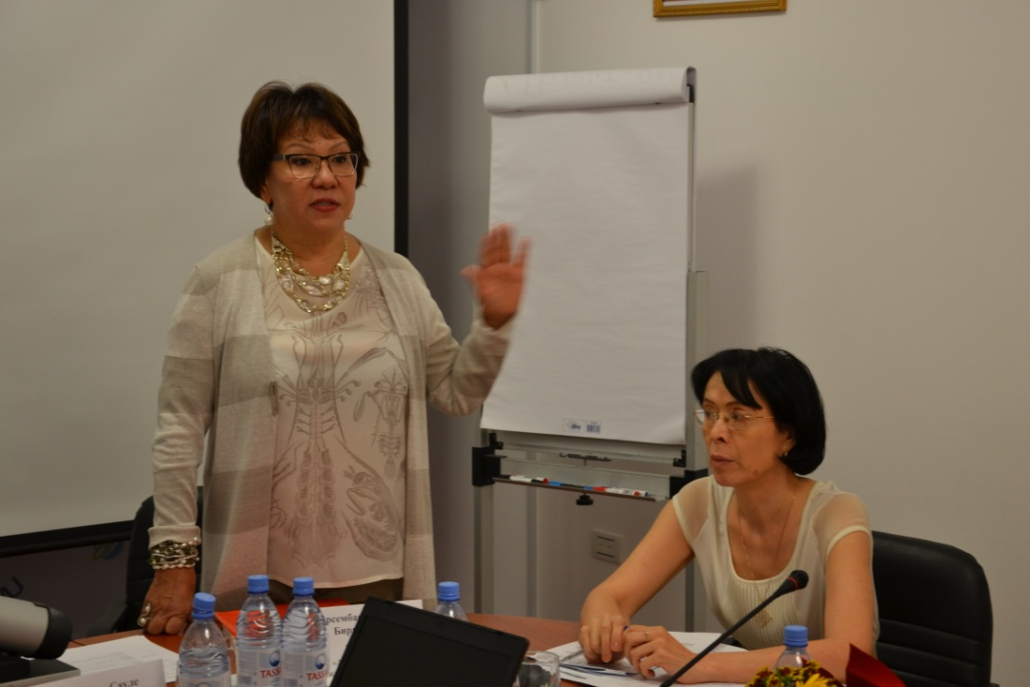
Открытие семинара. Сарсембаева Раушан Биргебаевна - Президент ОО «Ассоциация деловых женщин»

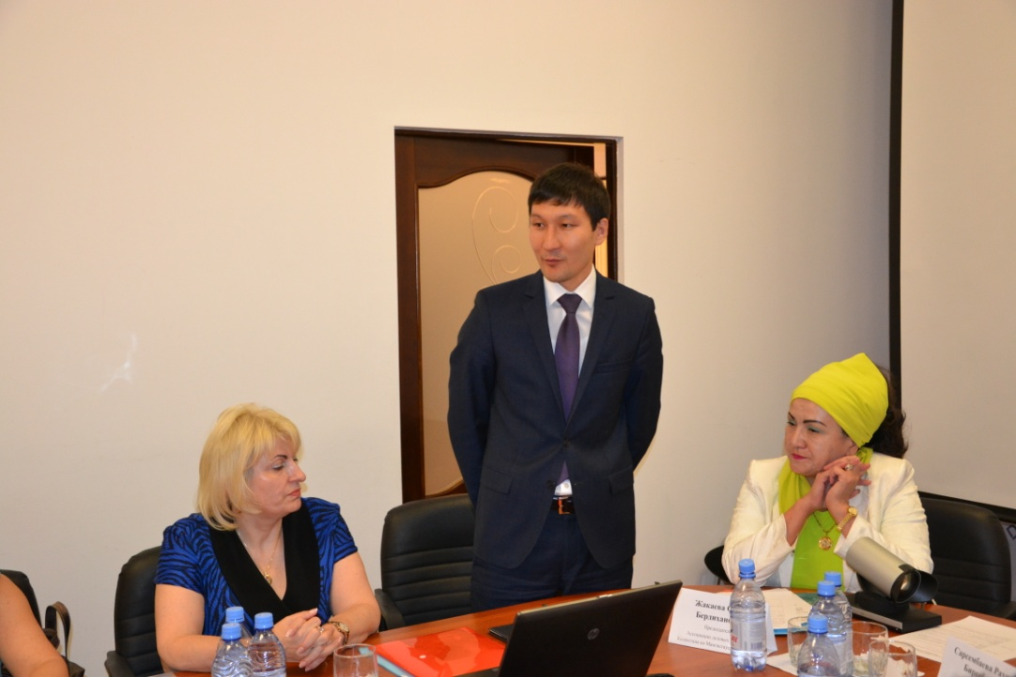
Нургалиев Берик Раисович– Директор РФ АО «Фонд развития предпринимательства «Даму» по Мангистауской области

Нургалиева Бану Ганиевна – Заместитель акима Мангистауской области

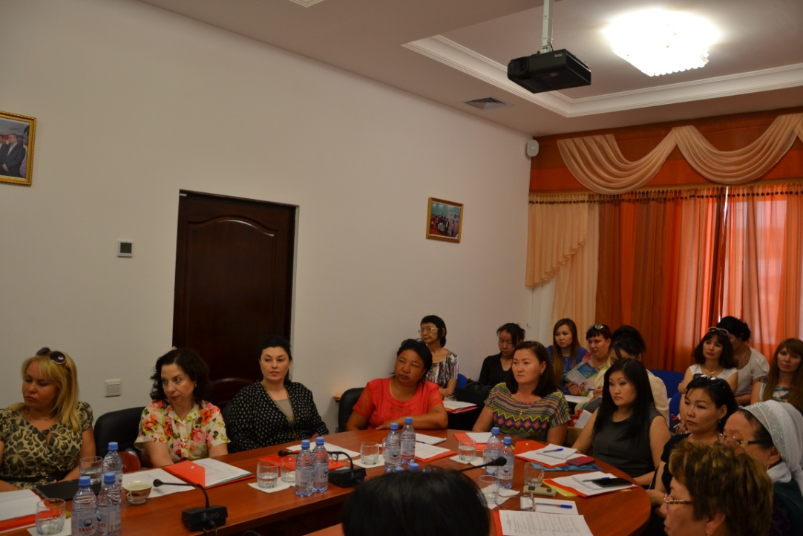
Участники семинара

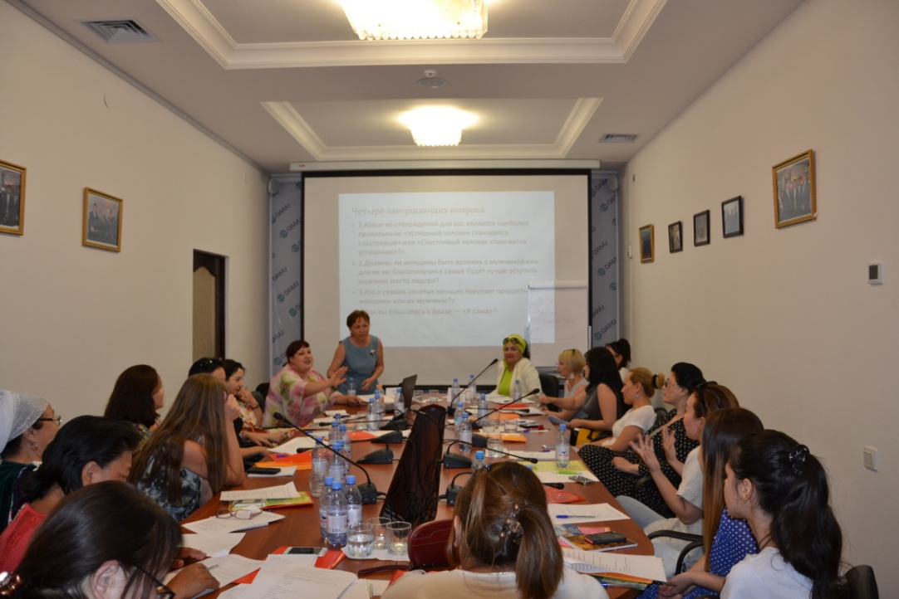
Участники семинара

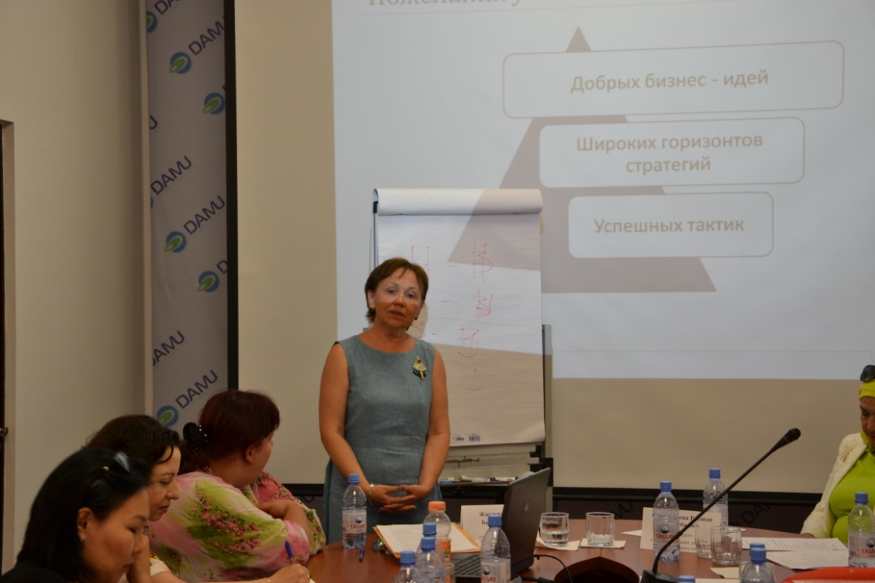
Мастер-класс участника Единой программы поддержки и развития бизнеса «Дорожная карта бизнеса-2020», директор ТОО «Идальго Актау» Беляева И.В. (член Ассоциации деловых женщин)
Ахметова Гульсая – менеджер РФ АО «Фонд Даму» по Мангистауской области

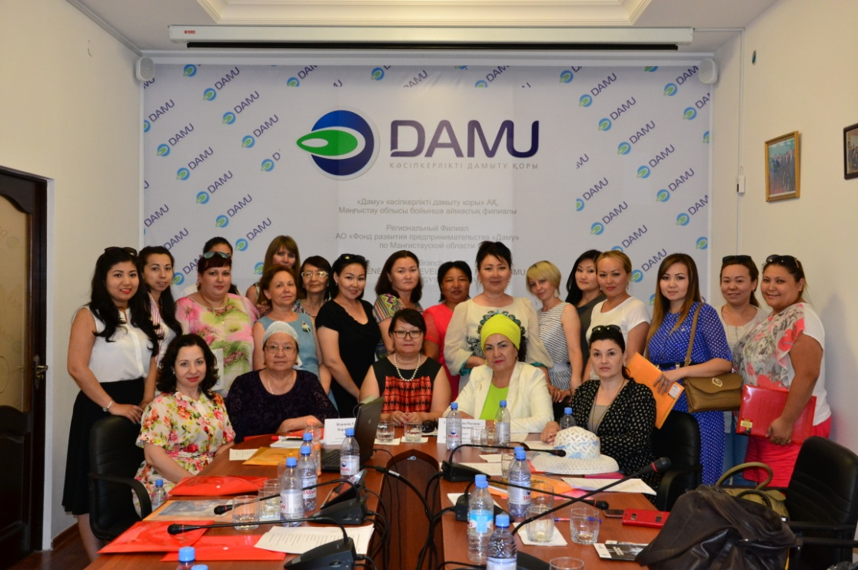
Общее фото

Приложение №2

Список участников

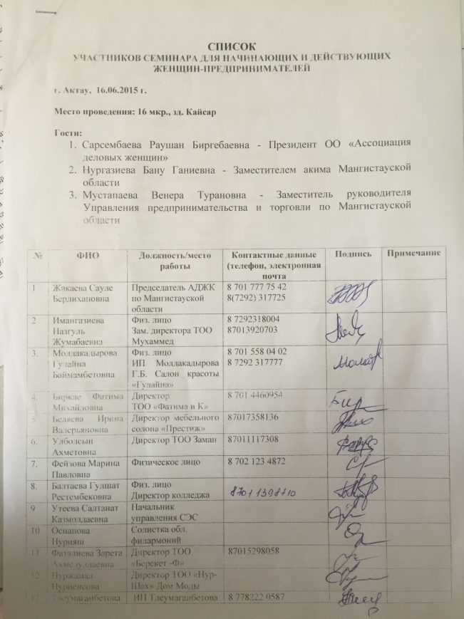
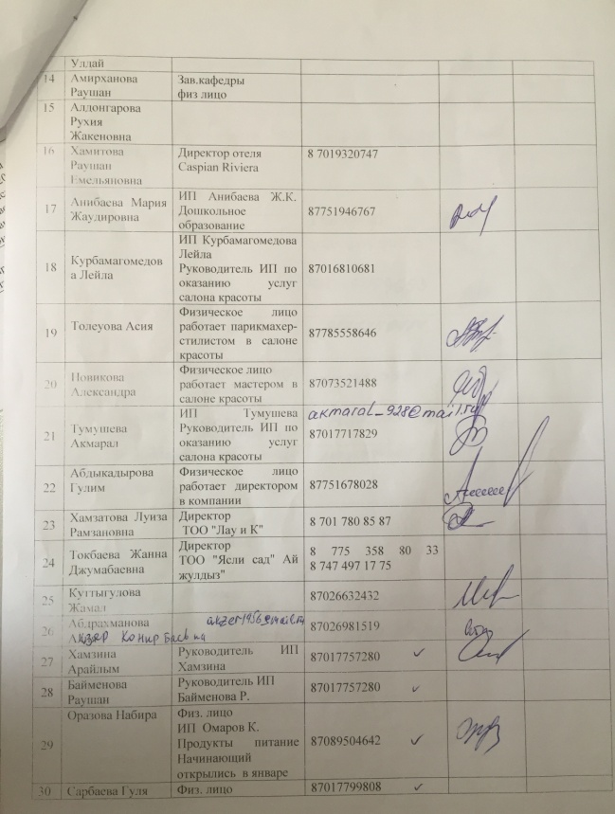

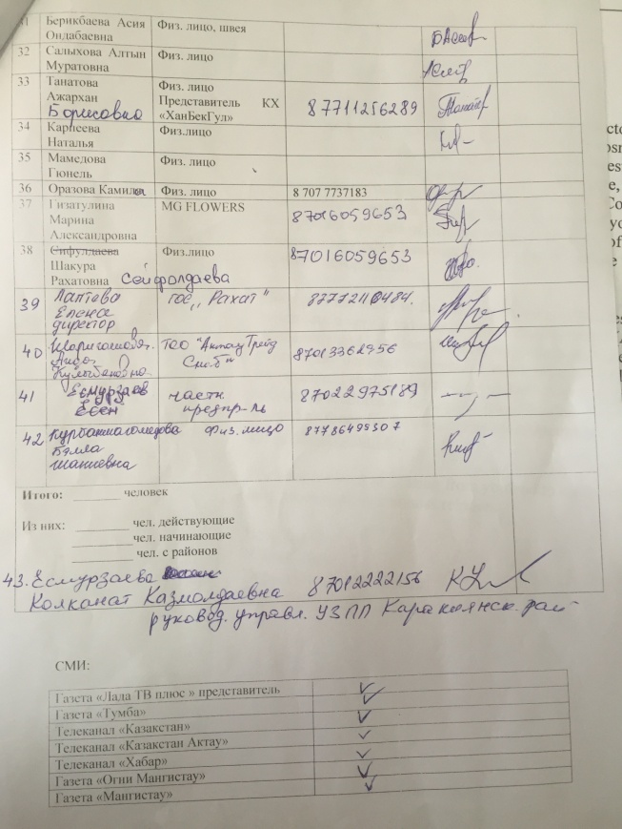

Приложение №3

АНКЕТА

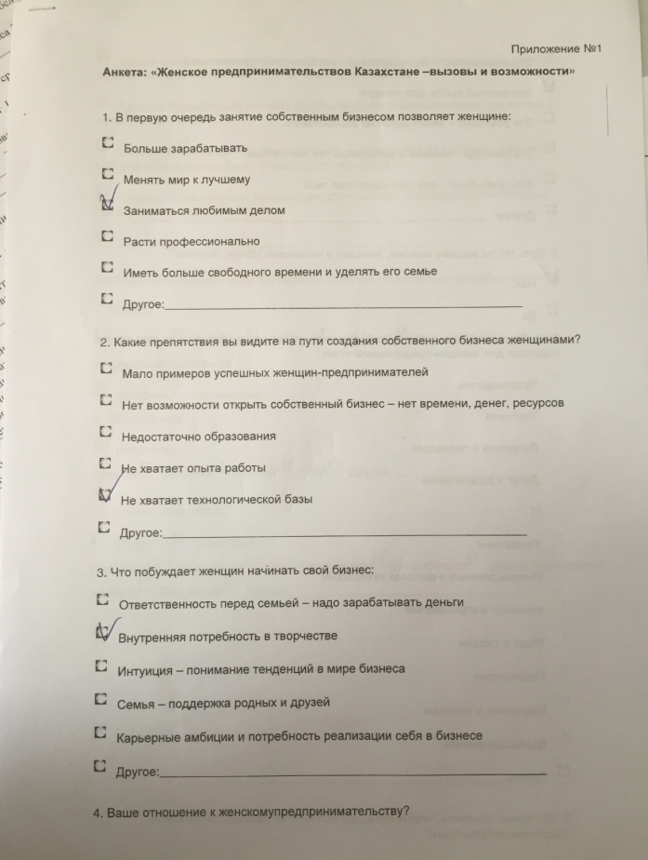
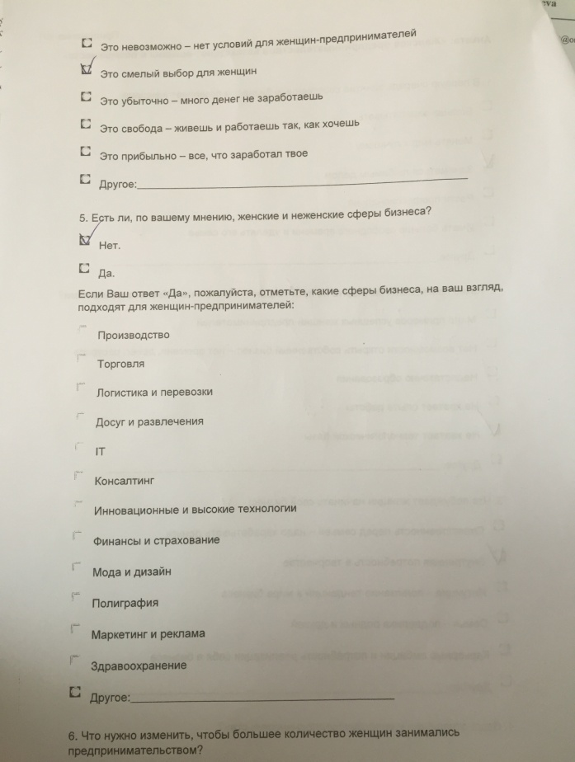

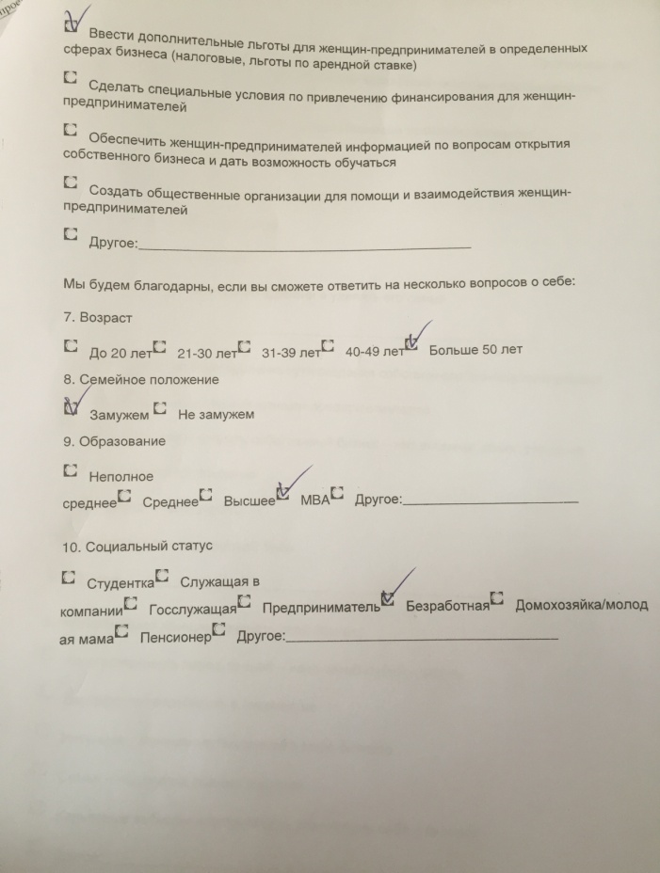

СЕРТИФИКАТ

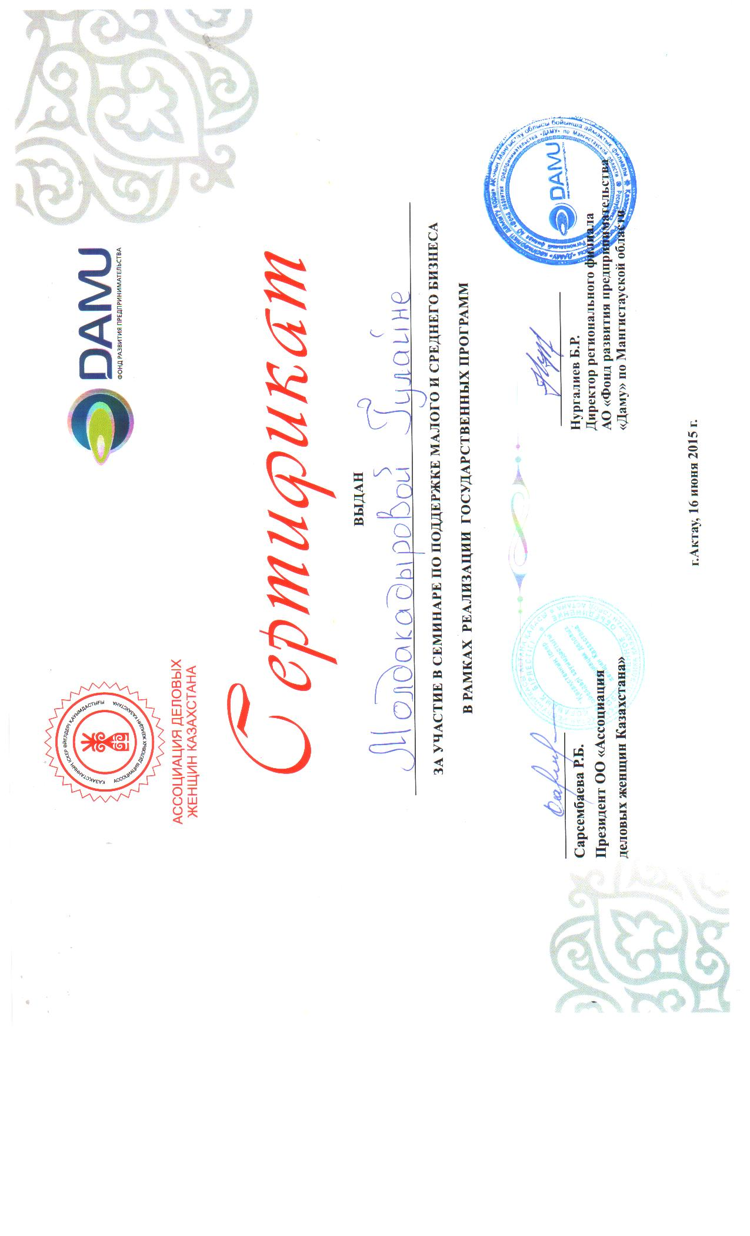

ОТЗЫВЫ УЧАСТНИКОВ

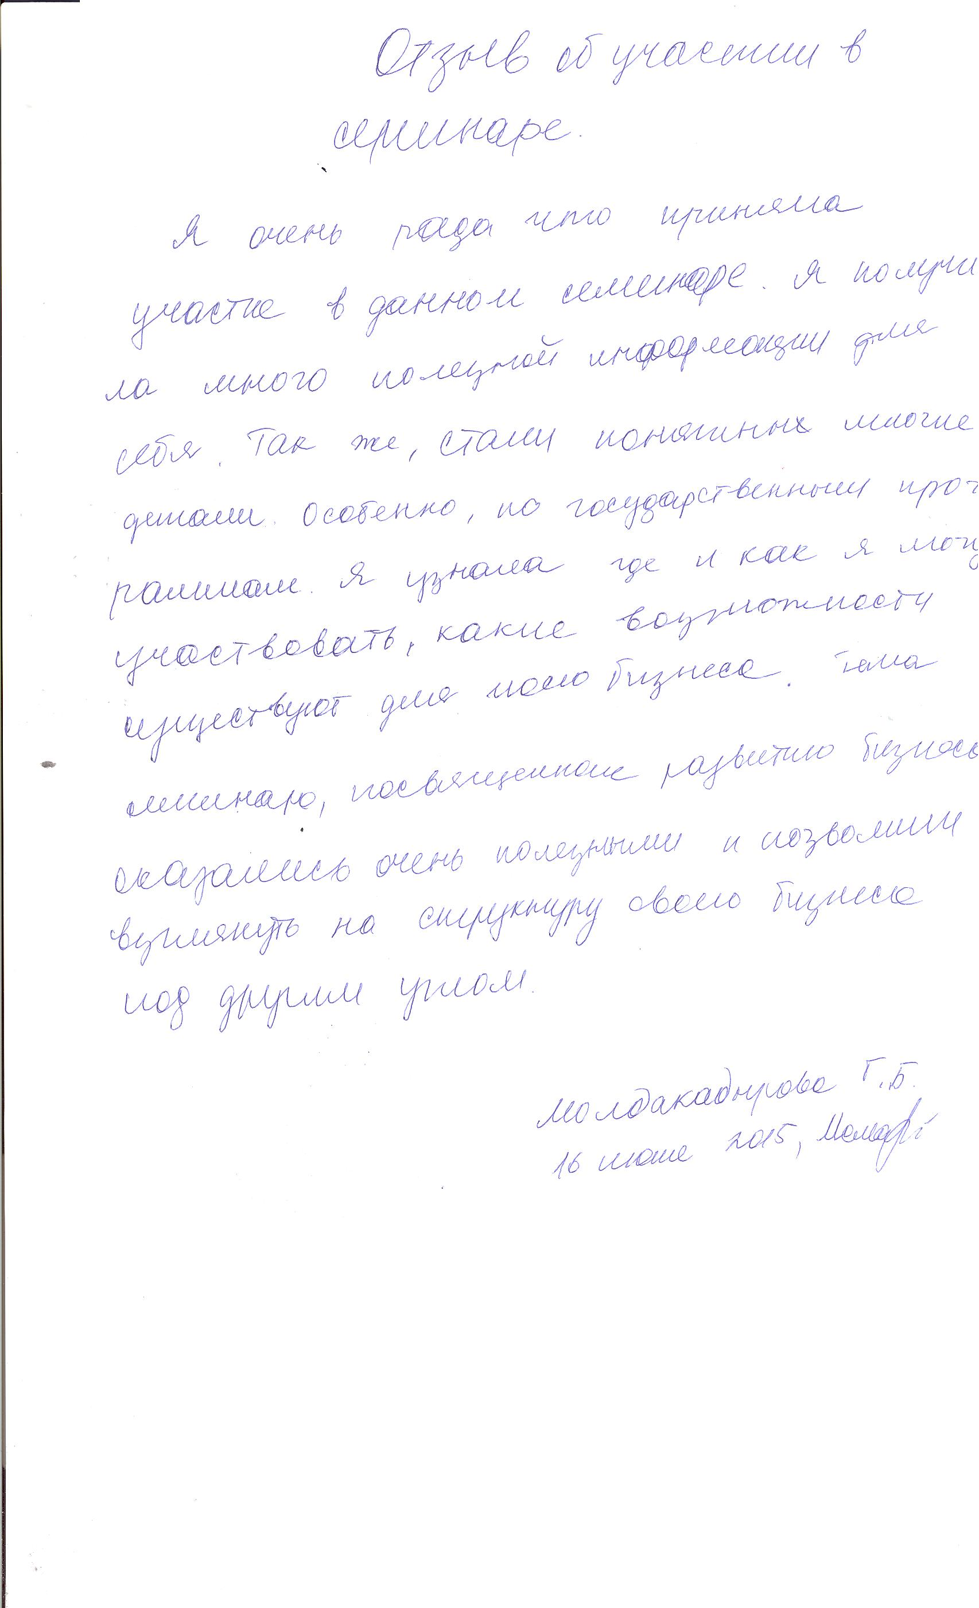
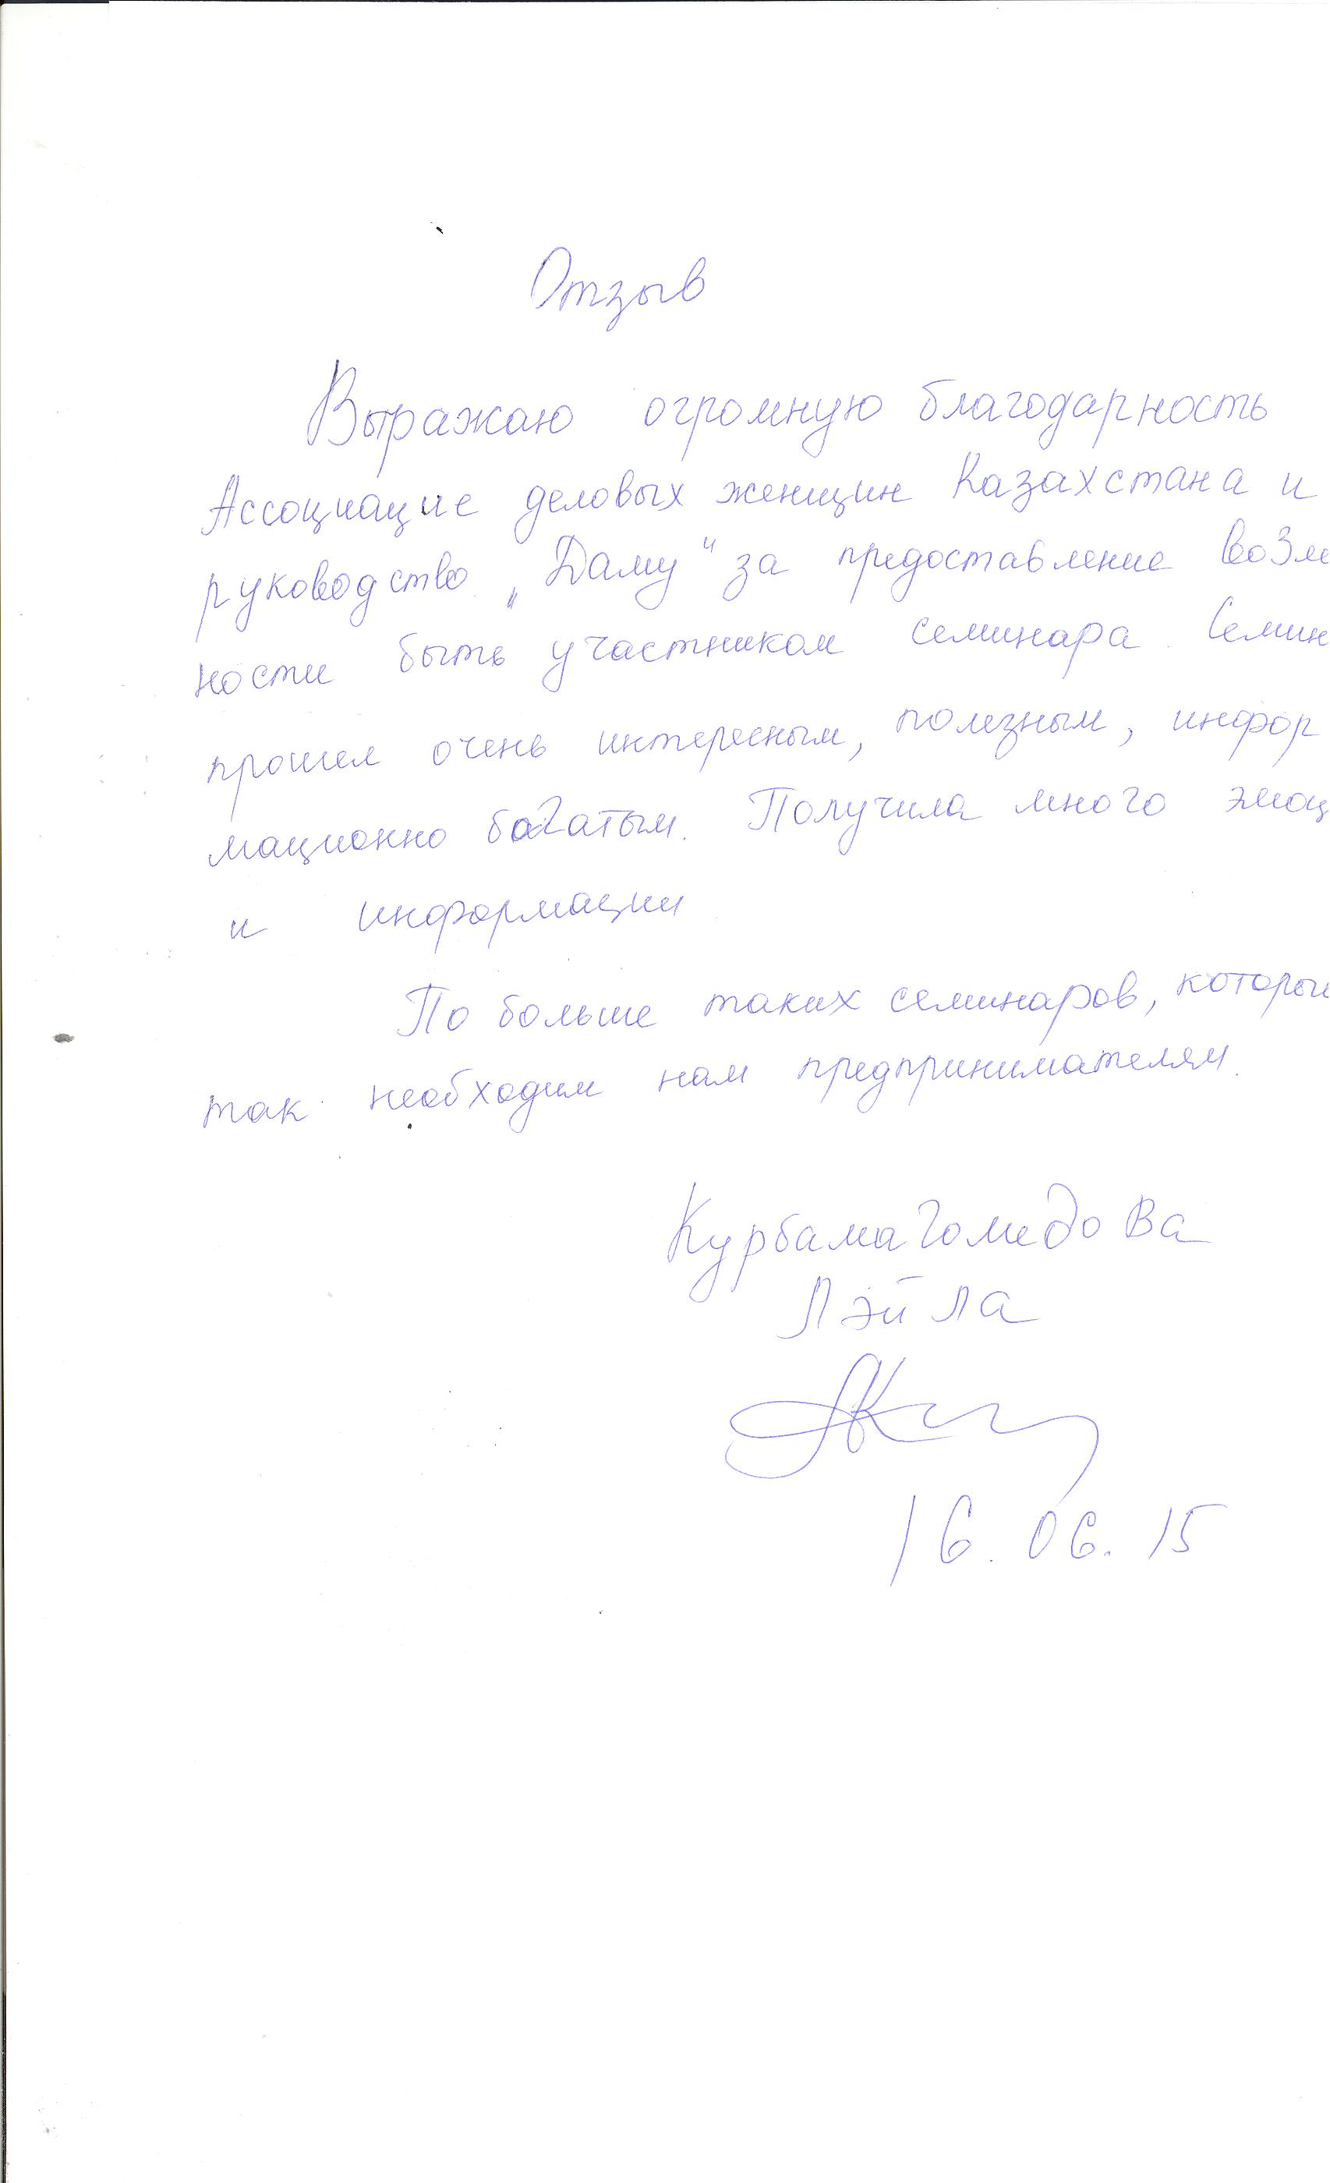

ПУБЛИКАЦИИ СМИ

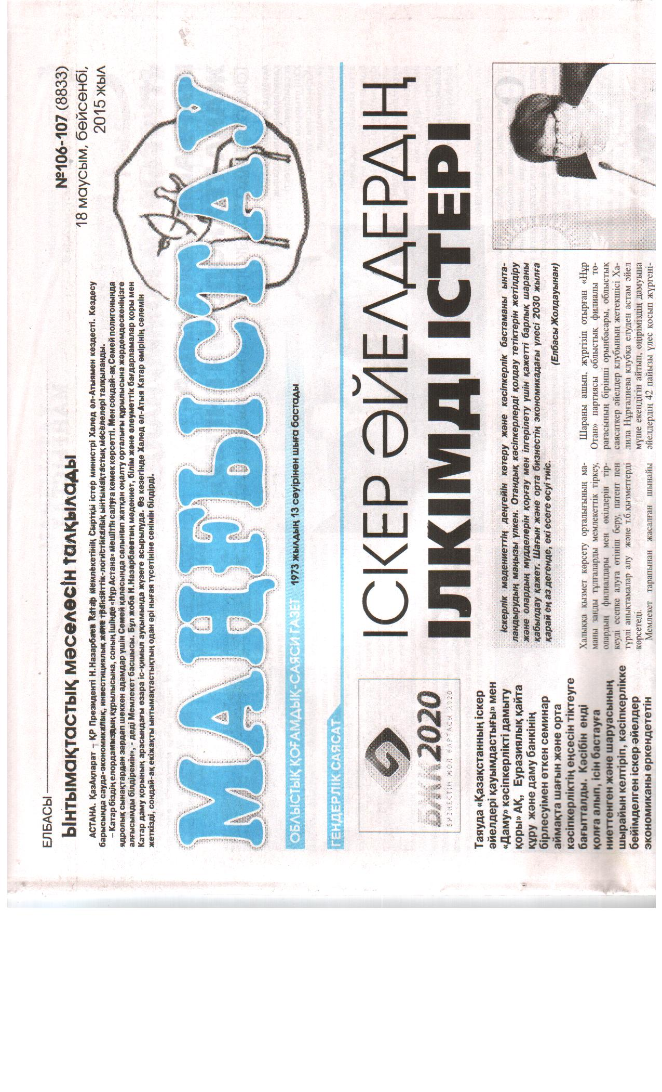

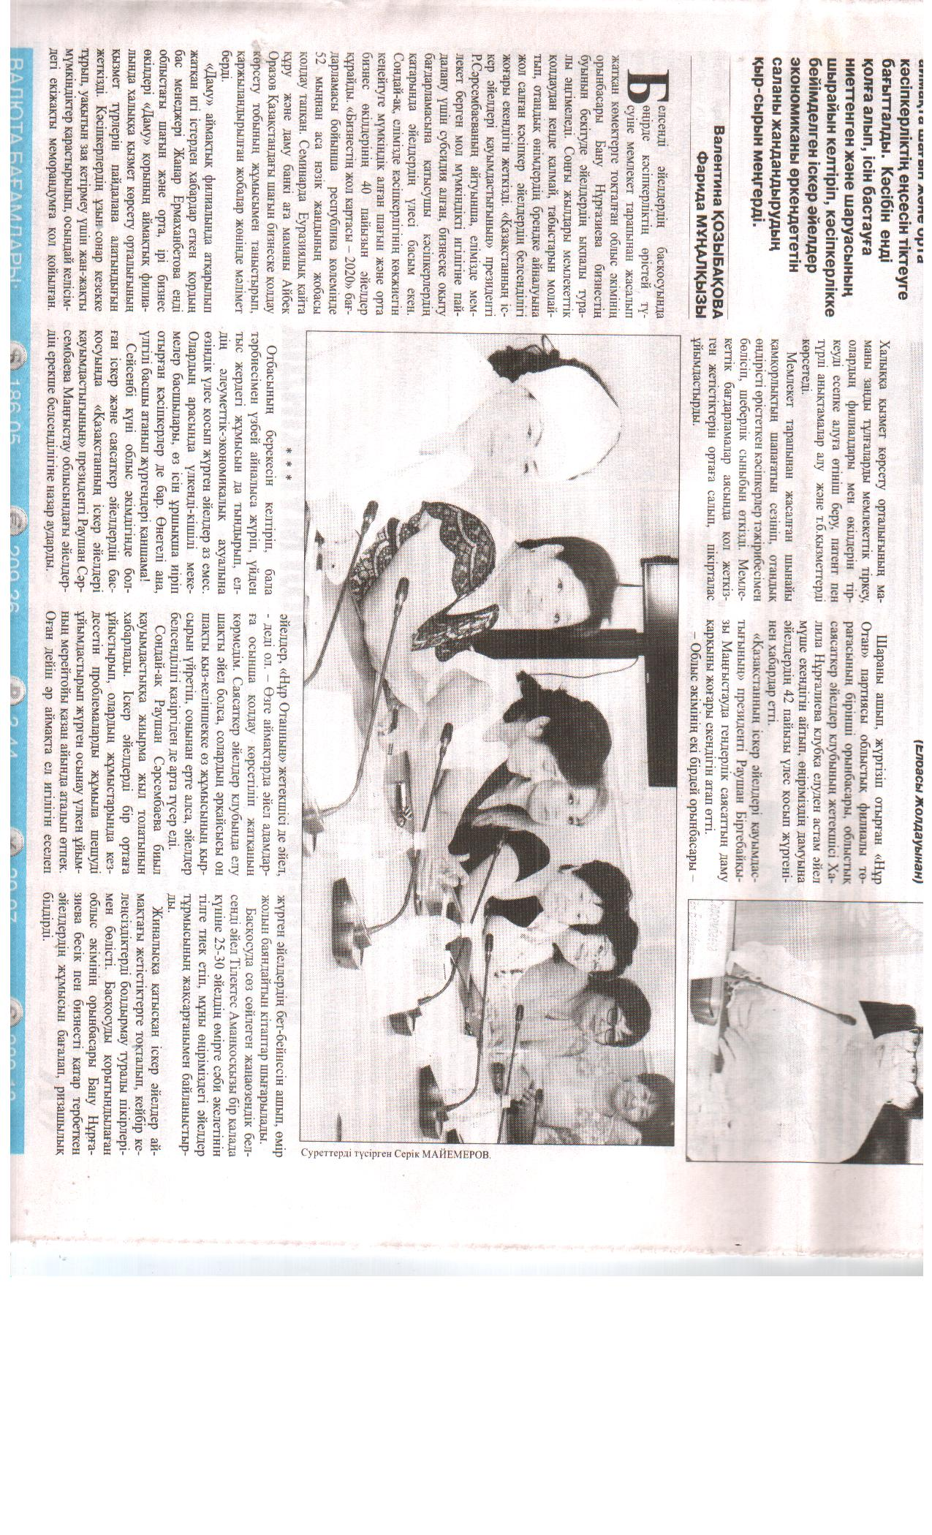

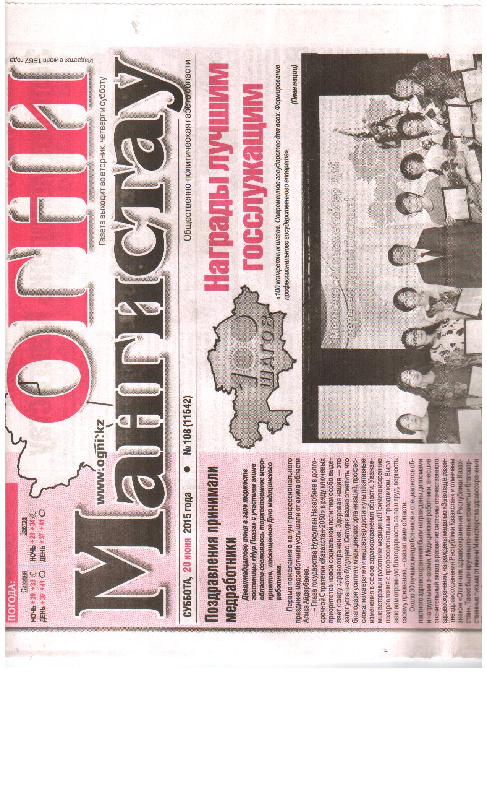
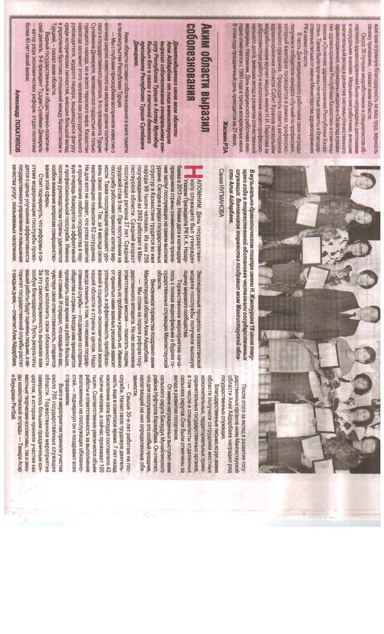

БЛАГОДАРНОСТЬ Фонду Даму

Ассоциация деловых женщин Казахстана выражает АО «Фонд развития предпринимательства «Даму» искреннюю благодарность за помощь в подготовке и проведении семинара для женщин-предпринимателей в г. Астана.

Организация семинара показала профессиональный подход в реализации концепции мероприятия. Участники семинара получили конкретные практические советы и информацию по участию в государственных программах поддержки малого и среднего бизнеса в рамках реализвации Послания Главы государства народу Казахстана «Нурлы жол – путь в будущее».

Все, кто участвовал в семинаре, были чрезвычайно удовлетворены тем, как все организовано и проведено.

Надеемся на дальнейшее взаимополезное сотрудничество и желаем успехов в Вашей плодотворной деятельности.

С уважением, Сарсембаева Р.Б.

Президент ОО «Ассоциация деловых женщин Казахстана»

